湖南鑫远环境科技有限公司，进水口，污水进口监控点排放量，十分钟数据能入库，但是小时数据和日数据的进口流量不入库，查看了数据包没问题
1、十分钟流量能正常入库
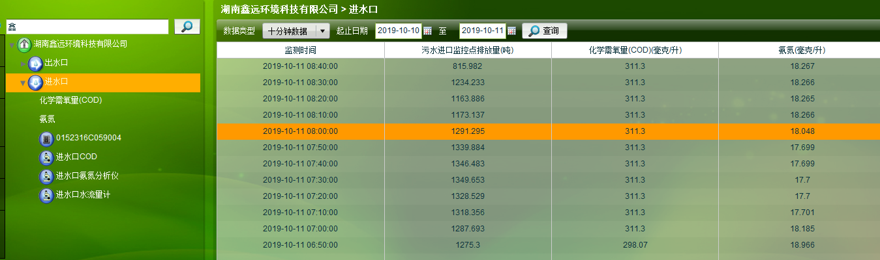
2、小时数据流量不入库
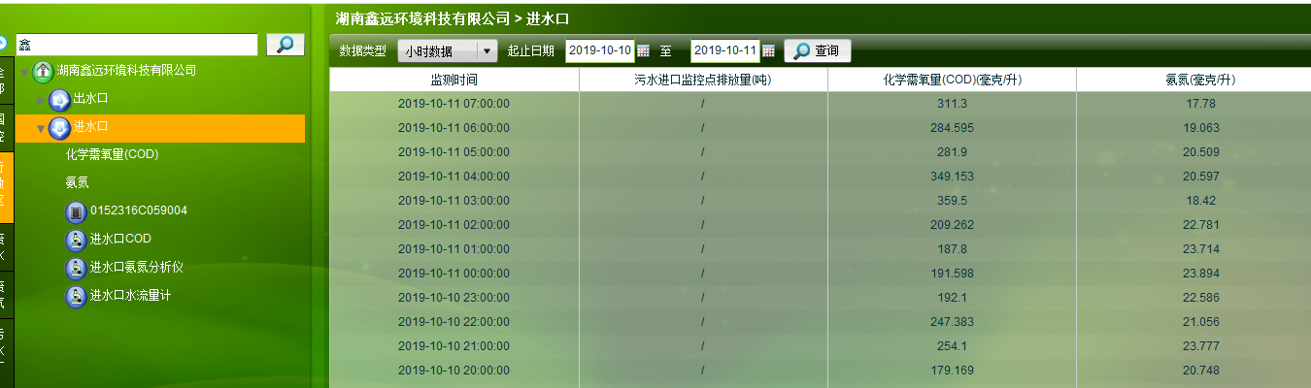
3、小时数据包
2019/10/11 7:00:43 ##0266ST=32;CN=2061;PW=123456;MN=0152316C059004;CP=&&DataTime=20191011060000;011-Min=281.900,011-Max=311.300,011-Avg=284.595,011-Cou=2005.510;060-Min=18.966,060-Max=20.491,060-Avg=19.063,060-Cou=134.335;B01-Min=1498.590,B01-Max=2409.272,B01-Avg=1957.469,B01-Cou=7046.890&&18C0

